### ****Bài tập 2: HTML**** Paragraph

Viết chương trình hiển thị nội dung sau trên trình duyệt:

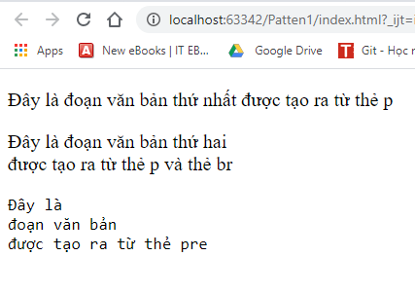

### ****Gợi ý****

Đọc phần lý thuyết sau để biết làm thế nào để in 1 thông báo ra màn hình.

### ****Lý thuyết****

#### ****Mục tiêu****

Nắm được cách sử dụng thẻ <p>, <br>, <pre>

#### ****Tổng quan****

Các thẻ của Paragraphs thường được sử dụng để hiển thị văn bản và xuống dòng

#### ****Cú pháp:****

#### **Cấu trúc của các thẻ:**

#### <p> nội dung văn bản </p>

#### <br> xuống dòng tại vị trí này

#### <pre>

#### Đoạn văn bản cần hiển thị

#### </pre> Thẻ định nghĩa tiêu đề của tài liệu HTML